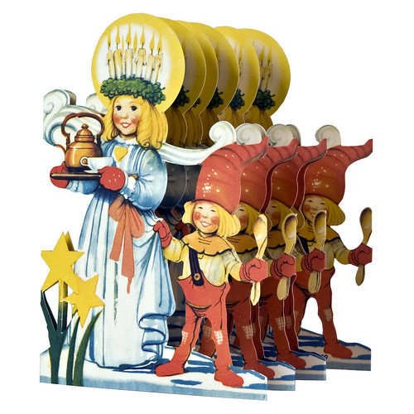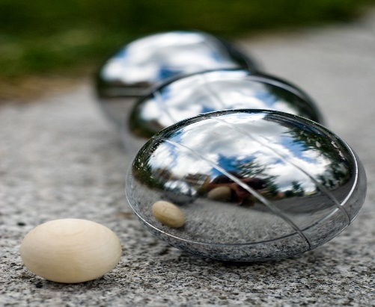

[Det här fotot](https://www.flickr.com/photos/cmbellman/2664738940) av Okänd författare licensieras enligt [CC BY-NC-ND](https://creativecommons.org/licenses/by-nc-nd/3.0/)

14/12

Välkomna till

Lusseboule

Klockan 15.00 inleder vi med glögg o pepparkaka och därefter spelar vi ”lusseboule ”

i lottade trippellag.

Vi spelar om priser som är aktuella för årstiden. (1:a – 3:e.)

Litet julbord inkl. dryck ( lättöl / vatten )

Öl/vin finns att köpa (ej egna starkvaror )

Egen avgift: 150:-/person

Anmälan senast 4/12 till: [2wedholms@gmail.com](mailto:2wedholms@gmail.com) /lista i hallen/allergi?